Операционные системы

Лабораторная работа №8

Матюшкин Денис Владимирович (НПИбд-02-21)

Содержание

# 1 Цель работы

* Познакомиться с операционной системой Linux. Получить практические навыки работы с редактором vi, установленным по умолчанию практически во всех дистрибутивах.

# 2 Ход работы

## 2.1 Задание 1. Создание нового файла с использованием vi

1. Создадим каталог с именем *~/work/os/lab06*. Перейдем в созданный каталог. Вызовим *vi* и создадим файл *hello.sh* (рис. 1).



Рис. 1: Создание каталога и вызов vi

1. Нажмем клавишу **I** и вводим текст (рис. 2).

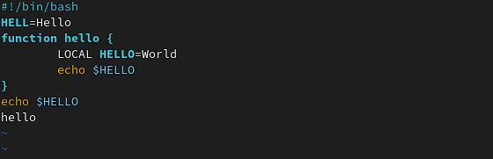

Рис. 2: Ввод текста

1. Нажмем клавишу *Esc* для перехода в командный режим после завершения ввода текста. После нажмем : для перехода в режим последней строки и внизу нашего экрана появится приглашение в виде двоеточия. После нажмем w (записать) и q (выйти), а затем нажмем клавишу *Enter* для сохранения нашего текста и завершения работы (рис. 3).

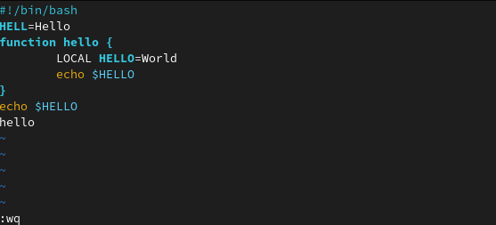

Рис. 3: Сохранение текста и выход с файла

1. Сделаем файл исполняемым и вызовим его (рис. 4).

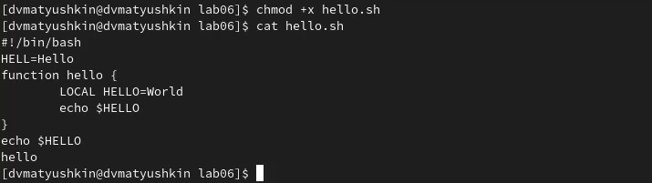

Рис. 4: Вызов исполняемого файла

## 2.2 Задание 2. Редактирование существующего файла

1. Вызовим наш файл *hello.sh* через редактор vi.
2. Установим курсор в конец слова HELL второй строки. Перейдем в режим вставки и заменим на HELLO. Нажмем *Esc* для возврата в командный режим (рис. 5).
3. Установим курсор на четвертую строку и сотрите слово LOCAL. Перейдем в режим вставки и наберем следующий текст: local, нажмем Esc для возврата в командный режим (рис. 5).

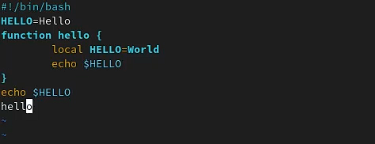

Рис. 5: Редактирование файла

1. Установим курсор на последней строке файла. Вставим после неё строку, содержащую следующий текст: echo $HELLO (рис. 6).

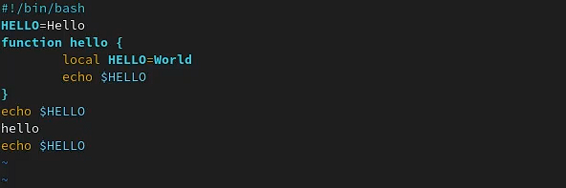

Рис. 6: Редактирование файла

1. Нажмем Esc для перехода в командный режим.
2. Удалим последнюю строку.
3. Введем команду отмены изменений u для отмены последней команды (рис. 7).
4. Введем символ : для перехода в режим последней строки. Запишем произведённые изменения и выйдем из vi (рис. 7).

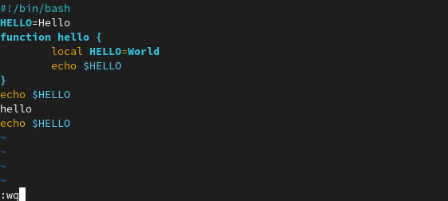

Рис. 7: Сохранение файла

1. Проверим текст файла на сохранение (рис. 8).

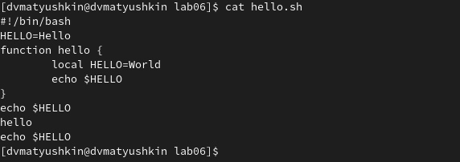

Рис. 8: Проверка файла

# 3 Контрольные вопросы

# 4 Вывод

* В ходе этой лабораторной работы мы познакомились с операционной системой Linux. Получили практические навыки работы с редактором vi, установленным по умолчанию практически во всех дистрибутивах.